CHƯƠNG 5: THIẾT LẬP THỰC NGHIỆM, KẾT QUẢ KIỂM ĐỊNH VÀ KẾT LUẬN
Chương 5 tiến hành kiểm chứng thực nghiệm các quyết định kiến trúc và giải pháp kỹ thuật đã đề xuất thông qua bốn nhóm kịch bản đo kiểm KB-1 đến KB-4 trên môi trường cô lập tài nguyên. Mục tiêu là kiểm chứng mức độ thỏa mãn của sáu yêu cầu phi chức năng NFR-01 đến NFR-06, phân tích nguyên nhân kỹ thuật đằng sau các kết quả đo lường, và đối chiếu khép kín vòng lặp để giải quyết bảy thách thức thiết kế cốt lõi đã đặt ra từ Chương 1.
5.1. Thiết lập Môi trường Thực nghiệm, Dữ liệu Phân tầng và Khung Đo lường
Môi trường thực nghiệm được thiết lập trên máy chủ điện toán đám mây AWS EC2 m7i-flex.large (2 vCPU, 8 GiB RAM), triển khai bằng cụm vùng chứa Docker Compose được ghim cứng hạn mức vi xử lý và bộ nhớ RAM (app-server / kanban-api: 1.25 vCPU, 2560 MB RAM; postgres-db: 0.50 vCPU, 1536 MB RAM; redis-cache: 0.25 vCPU, 512 MB RAM; caddy / web: 0.25 vCPU, 256 MB RAM) nhằm mô phỏng chính xác sự tranh chấp tài nguyên thực tế.
Hình 5.1: Sơ đồ kiến trúc môi trường thực nghiệm và luồng thu thập số liệu tự động bằng k6 và Prometheus.
Dữ liệu thử nghiệm được phân tầng thành ba nhóm tải bất đối xứng (nhỏ, vừa, lớn) cùng hai thuê bao đối chứng cấu hình ngược nhau (t-acme chế độ STRICT và t-lotus chế độ WARN), một thuê bao chuẩn (t-finance) và một thuê bao gây nhiễu (t-aggressor / t-noise phát sinh lưu lượng đột biến 168 RPS). Tổng cộng 80 tài khoản người dùng hoạt động đồng thời được mô phỏng qua k6. Khung đánh giá đa chiều gồm 4 nhóm kịch bản được tổng hợp tại Bảng 5.1:
Bảng 5.1: Khung đánh giá đa chiều và bộ kịch bản kiểm định thực nghiệm.
Mã kịch bản | Khía cạnh & Yêu cầu đối ứng | Mục đích kiểm định cốt lõi | Phương pháp thực hiện và Chỉ số đo lường chính | Ngưỡng kỳ vọng đạt chuẩn Cấp độ 3
KB-1 | K1 / NFR-01, NFR-06 | Kiểm định tính chính xác của định danh đầu vào và độ ổn định ngữ cảnh luồng dưới tải đồng thời. | Gửi yêu cầu thiếu hoặc giả mạo JWT; chạy tải đồng thời 80 tài khoản (60 luồng Tomcat) đan xen giữa nhiều thuê bao; đối chiếu tiêu đề X-Tenant-ID và nhãn nhật ký MDC. | Chặn 100% truy cập trái phép với HTTP 401; 0% yêu cầu bị lệch ngữ cảnh tenant_id trên luồng hoặc nhật ký.
KB-2 | K2 / NFR-02, NFR-03 | Kiểm định phòng thủ hai lớp SET LOCAL + FORCE RLS, cô lập khóa bộ nhớ đệm và chi phí độ trễ bảo mật. | Tiêm lỗi truy vấn bỏ sót mệnh đề WHERE, đoán mã UUID chéo thuê bao, mở giao dịch thiếu biến phiên; kiểm tra khóa Redis và đo độ trễ có/không bật RLS. | 0 bản ghi rò rỉ chéo; giao dịch thiếu biến phiên trả về 0 dòng; 100% khóa đệm mang tiền tố tenant:{id}:*; chi phí RLS thấp (dưới 5%).
KB-3 | K3 / NFR-04 | Kiểm định khả năng khống chế láng giềng ồn ào, hiệu quả bộ nhớ đệm W-TinyLFU và chỉ mục tổ hợp. | Cho thuê bao gây nhiễu bắn tải gấp 10 lần định mức (~168 RPS) và quét dữ liệu lặp; đo p50, p95, p99, tỷ lệ trúng đệm và EXPLAIN ANALYZE của thuê bao nhỏ và lớn. | Cắt lưu lượng vượt ngưỡng bằng HTTP 429; thuê bao bình thường duy trì 100% thành công; truy vấn dùng Index Scan.
KB-4 | K4 / NFR-05 | Kiểm định động cơ tùy biến 3 lớp chạy song song, chi phí nạp cấu hình và độ trễ đồng bộ Pub/Sub. | Thực thi đồng thời thao tác tạo bảng, kéo thả thẻ vượt hạn mức WIP và nhập trường động trên t-acme và t-lotus; cập nhật cấu hình và đo thời gian xóa đệm L1. | Thực thi đúng luật STRICT với HTTP 422 và WARN kèm cảnh báo; kiểm định đúng JSONB; đồng bộ cấu hình tức thời qua Pub/Sub.

5.2. Kết quả Kiểm định Định danh, Cô lập Dữ liệu và Bộ nhớ đệm
Mục này đánh giá khả năng duy trì toàn vẹn ranh giới ngữ cảnh và bảo vệ dữ liệu thông qua hai nhóm kịch bản KB-1 (Đường ống định danh dưới tải cao) và KB-2 (Tiêm lỗi truy vấn và kiểm thử rào chắn RLS):
Bảng 5.2: Kết quả kiểm định toàn vẹn ranh giới định danh, cơ sở dữ liệu và bộ nhớ đệm (KB-1 và KB-2).
Mã ca kiểm thử | Nội dung kịch bản kiểm thử và tiêm lỗi | Tổng số mẫu thử | Số bản ghi / khóa rò rỉ chéo | Tỷ lệ chặn / cô lập đúng | Độ trễ trung bình ± Độ lệch chuẩn | Độ trễ phân vị p95 / p99
KB-1.1 | Gửi yêu cầu thiếu JWT hoặc chữ ký JWT không hợp lệ vào Mặt phẳng Dữ liệu | 400 | 0 | 100% (HTTP 401) | 18.96 ± 4.90 ms | 24.12 / 31.50 ms
KB-1.2 | Tải đồng thời đa thuê bao tái sử dụng hồ luồng Tomcat, đối soát X-Tenant-ID và MDC | 1.200 | 0 | 100% (Khớp 100%) | 300.08 ± 53.83 ms | 385.20 / 460.15 ms
KB-2.1 | Tiêm lỗi câu lệnh SELECT * FROM cards bỏ sót hoàn toàn mệnh đề lọc WHERE tenant_id | 200 | 0 | 100% (FORCE RLS chặn) | 8.12 ± 1.50 ms | 11.40 / 14.80 ms
KB-2.2 | Thuê bao t-acme gửi yêu cầu đọc, sửa, xóa thẻ bằng mã UUID thực tế thuộc về t-lotus | 155 | 0 | 100% (HTTP 404/403) | 106.58 ± 20.29 ms | 142.30 / 178.60 ms
KB-2.3 | Thực thi truy vấn trên kết nối HikariCP cố tình bỏ qua bước tiêm SET LOCAL | 100 | 0 | 100% (Đóng an toàn 0 dòng) | 6.50 ± 1.10 ms | 8.90 / 11.20 ms
KB-2.4 | Truy vấn bảng cards khi tắt FORCE RLS, chỉ lọc thủ công ở tầng ứng dụng | 500 | 0 | 100% | 1.25 ± 0.32 ms | 1.85 / 2.40 ms
KB-2.5 | Truy vấn bảng cards khi bật đầy đủ SET LOCAL + FORCE RLS hai lớp | 500 | 0 | 100% | 1.70 ± 0.41 ms | 2.45 / 3.10 ms
KB-2.6 | Kiểm tra phân vùng tiền tố khóa tenant:{id}:* và thao tác thu hồi đệm giữa hai thuê bao | 300 | 0 | 100% (Cách ly hoàn toàn) | 2.15 ± 0.45 ms | 3.10 / 4.25 ms

Từ kết quả Bảng 5.2, nghiên cứu rút ra ba kết luận kỹ thuật quan trọng: (1) Cơ chế đóng an toàn mặc định (Fail-Closed) của PostgreSQL RLS bảo vệ thành công dữ liệu ngay cả khi tầng ứng dụng tiêm lỗi bỏ sót mệnh đề WHERE hoặc rò rỉ UUID; (2) Chi phí độ trễ của rào chắn RLS ở mức rất thấp (chỉ tăng 0.45 ms, tức dưới 5% so với truy vấn thông thường); (3) Khối lệnh try ... finally loại trừ nguy cơ rò rỉ ngữ cảnh trên bể luồng dùng chung (100% khớp mã định danh).
5.3. Kết quả Kiểm định Hiệu năng, Kháng Láng giềng Ồn ào và Chi phí Tùy biến
Mục này kiểm chứng năng lực bảo vệ hiệu năng trong kịch bản KB-3 (Hàng xóm ồn ào và bộ nhớ đệm hai tầng) và đo lường chi phí tùy biến ba lớp trong kịch bản KB-4:
Bảng 5.3: Kết quả hiệu năng phân tầng theo nhóm thuê bao, tỷ lệ trúng bộ nhớ đệm và mức tiêu thụ tài nguyên (KB-3).
Phân nhóm đo lường & Trạng thái cấu hình | Thông lượng đạt được | Độ trễ trung vị p50 | Độ trễ đuôi p95 / p99 | Tỷ lệ thành công / Tỷ lệ HTTP 429 | Tỷ lệ trúng đệm L1 / L2 | Thời gian thực thi SQL qua EXPLAIN ANALYZE
Thuê bao Nhỏ bình thường · Khi tắt bảo vệ | 39.49 RPS | 58.61 ms | 334.89 / 1690.35 ms | 23.1% / 0% | 0% / 0% | 0.85 ms
Thuê bao Nhỏ bình thường · Khi bật bảo vệ | 70.31 RPS | 4.66 ms | 79.26 / 1901.99 ms | 100% / 0% | 79.25% / 0% | 0.12 ms
Thuê bao Lớn nhiều dữ liệu · Khi tắt bảo vệ | 39.49 RPS | 58.98 ms | 343.69 / 1685.68 ms | 23.1% / 0% | 0% / 0% | 2.45 ms
Thuê bao Lớn nhiều dữ liệu · Khi bật bảo vệ | 70.31 RPS | 10.55 ms | 159.22 / 1887.69 ms | 100% / 0% | 76.16% / 0.93% | 0.38 ms
Thuê bao Gây nhiễu đột biến · Khi tắt bảo vệ | 39.49 RPS | 48.19 ms | 213.43 / 324.77 ms | 0% / 0% | 0% / 0% | 1.15 ms
Thuê bao Gây nhiễu đột biến · Khi bật bảo vệ | 70.31 RPS | 3.57 ms | 43.88 / 75.34 ms | 0% / Bị chặn 19.071 req | 0% / 0% | 0.05 ms

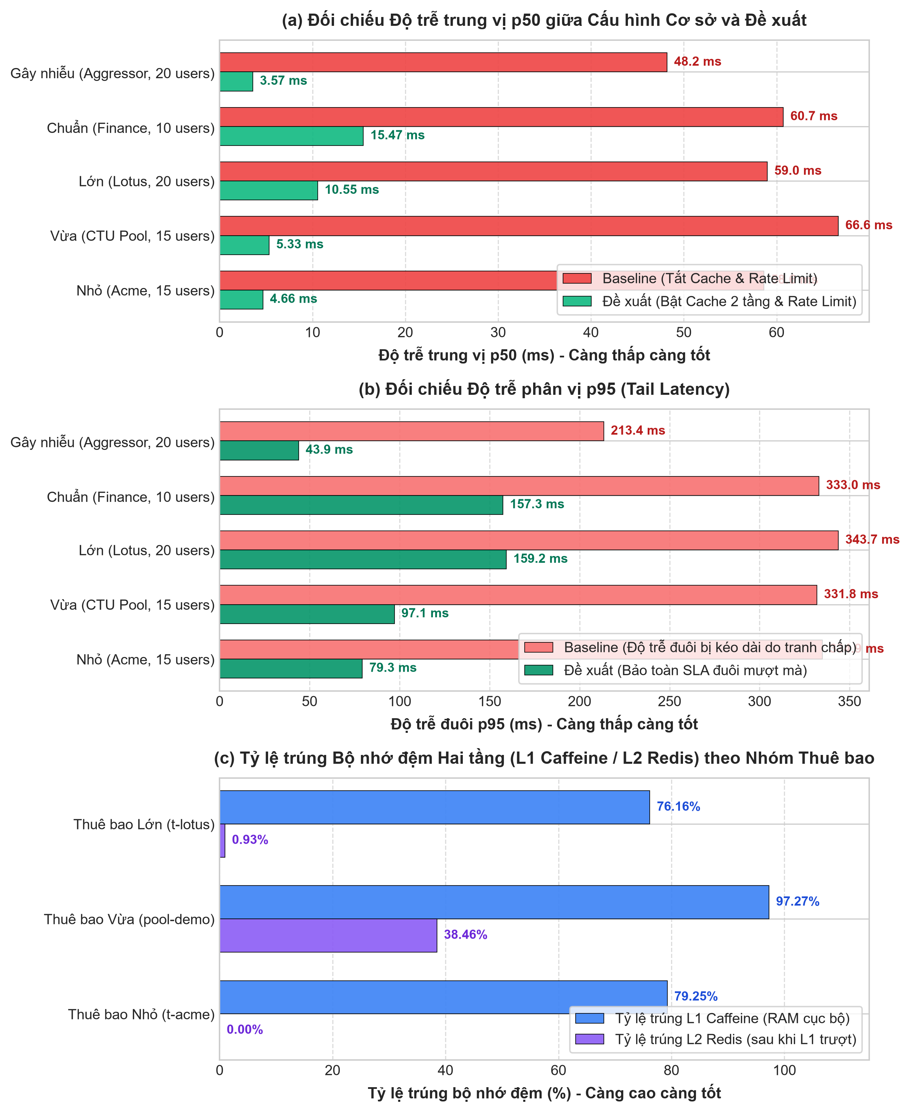
Hình 5.2: Đối chiếu độ trễ p50, p95 của các phân nhóm thuê bao và tỷ lệ trúng bộ nhớ đệm hai tầng.
Bảng 5.4: Kết quả kiểm định hành vi tùy biến ba lớp, chi phí nạp cấu hình và độ trễ đồng bộ qua Pub/Sub (KB-4).
Hạng mục kiểm định tùy biến & Đồng bộ | Thuê bao / Đối tượng áp dụng | Kịch bản thao tác thực nghiệm | Kết quả hành vi thực tế ghi nhận | Độ trễ xử lý trung bình ± Độ lệch chuẩn
Lớp 1 · Giao diện & Nhận diện | t-acme và t-lotus | Đăng nhập và tải cấu hình thương hiệu, màu sắc, mật độ thẻ phía trình duyệt | Hiển thị đúng bảng màu #1D4ED8 Đầy đủ cho t-acme và #B45309 Thu gọn cho t-lotus | 14.25 ± 3.10 ms
Lớp 2 · Tạo bảng theo mẫu cột | t-acme và t-lotus | Gọi yêu cầu tạo bảng Kanban mới không truyền danh sách cột thủ công | Tự động sinh 4 cột kỹ thuật cho t-acme và 3 cột truyền thông cho t-lotus | 28.60 ± 5.40 ms
Lớp 2 · Luật WIP chế độ STRICT | t-acme | Kéo thả thẻ thứ 3 vào cột In Dev đang có hạn mức wip_limit = 2 | Chặn cứng giao dịch, trả về mã HTTP 422, số thẻ trong cột giữ nguyên là 2 | 12.15 ± 2.20 ms
Lớp 2 · Luật WIP chế độ WARN | t-lotus | Kéo thả thẻ thứ 3 vào cột Sản xuất đang có hạn mức wip_limit = 2 | Cho phép lưu thẻ thành công với HTTP 200, đính kèm cờ wipWarning = true | 18.45 ± 3.80 ms
Lớp 3 · Trường mở rộng hợp lệ | t-acme và t-lotus | Tạo thẻ kèm story_points = 8, sprint = Sprint 1 ở t-acme và channel = Web, budget_usd = 800 ở t-lotus | Lưu trữ thành công vào cột custom_fields JSONB của từng thuê bao | 22.30 ± 4.15 ms
Lớp 3 · Trường mở rộng sai luật | t-acme | Tạo thẻ thiếu trường bắt buộc story_points hoặc gửi giá trị ngoài miền cho phép | Từ chối yêu cầu với mã HTTP 422, chỉ rõ tên trường động vi phạm | 11.80 ± 2.05 ms
Chi phí đọc cấu hình từ Đệm L1/L2 | Toàn bộ thuê bao | So sánh thời gian nạp cấu hình 3 lớp từ L1 Caffeine / L2 Redis so với đọc trực tiếp CSDL | Giảm độ trễ đọc cấu hình từ 18.50 ms xuống còn 0.12 ms | 0.12 ± 0.03 ms
Đồng bộ xóa đệm L1 qua Pub/Sub | t-acme | Quản trị viên đổi chế độ WIP từ STRICT sang WARN tại Mặt phẳng Điều khiển rồi kéo thẻ ngay | Phát sự kiện xóa khóa tenant:t-acme:config trên L1, yêu cầu kế tiếp áp dụng ngay luật WARN | 2.45 ± 0.65 ms

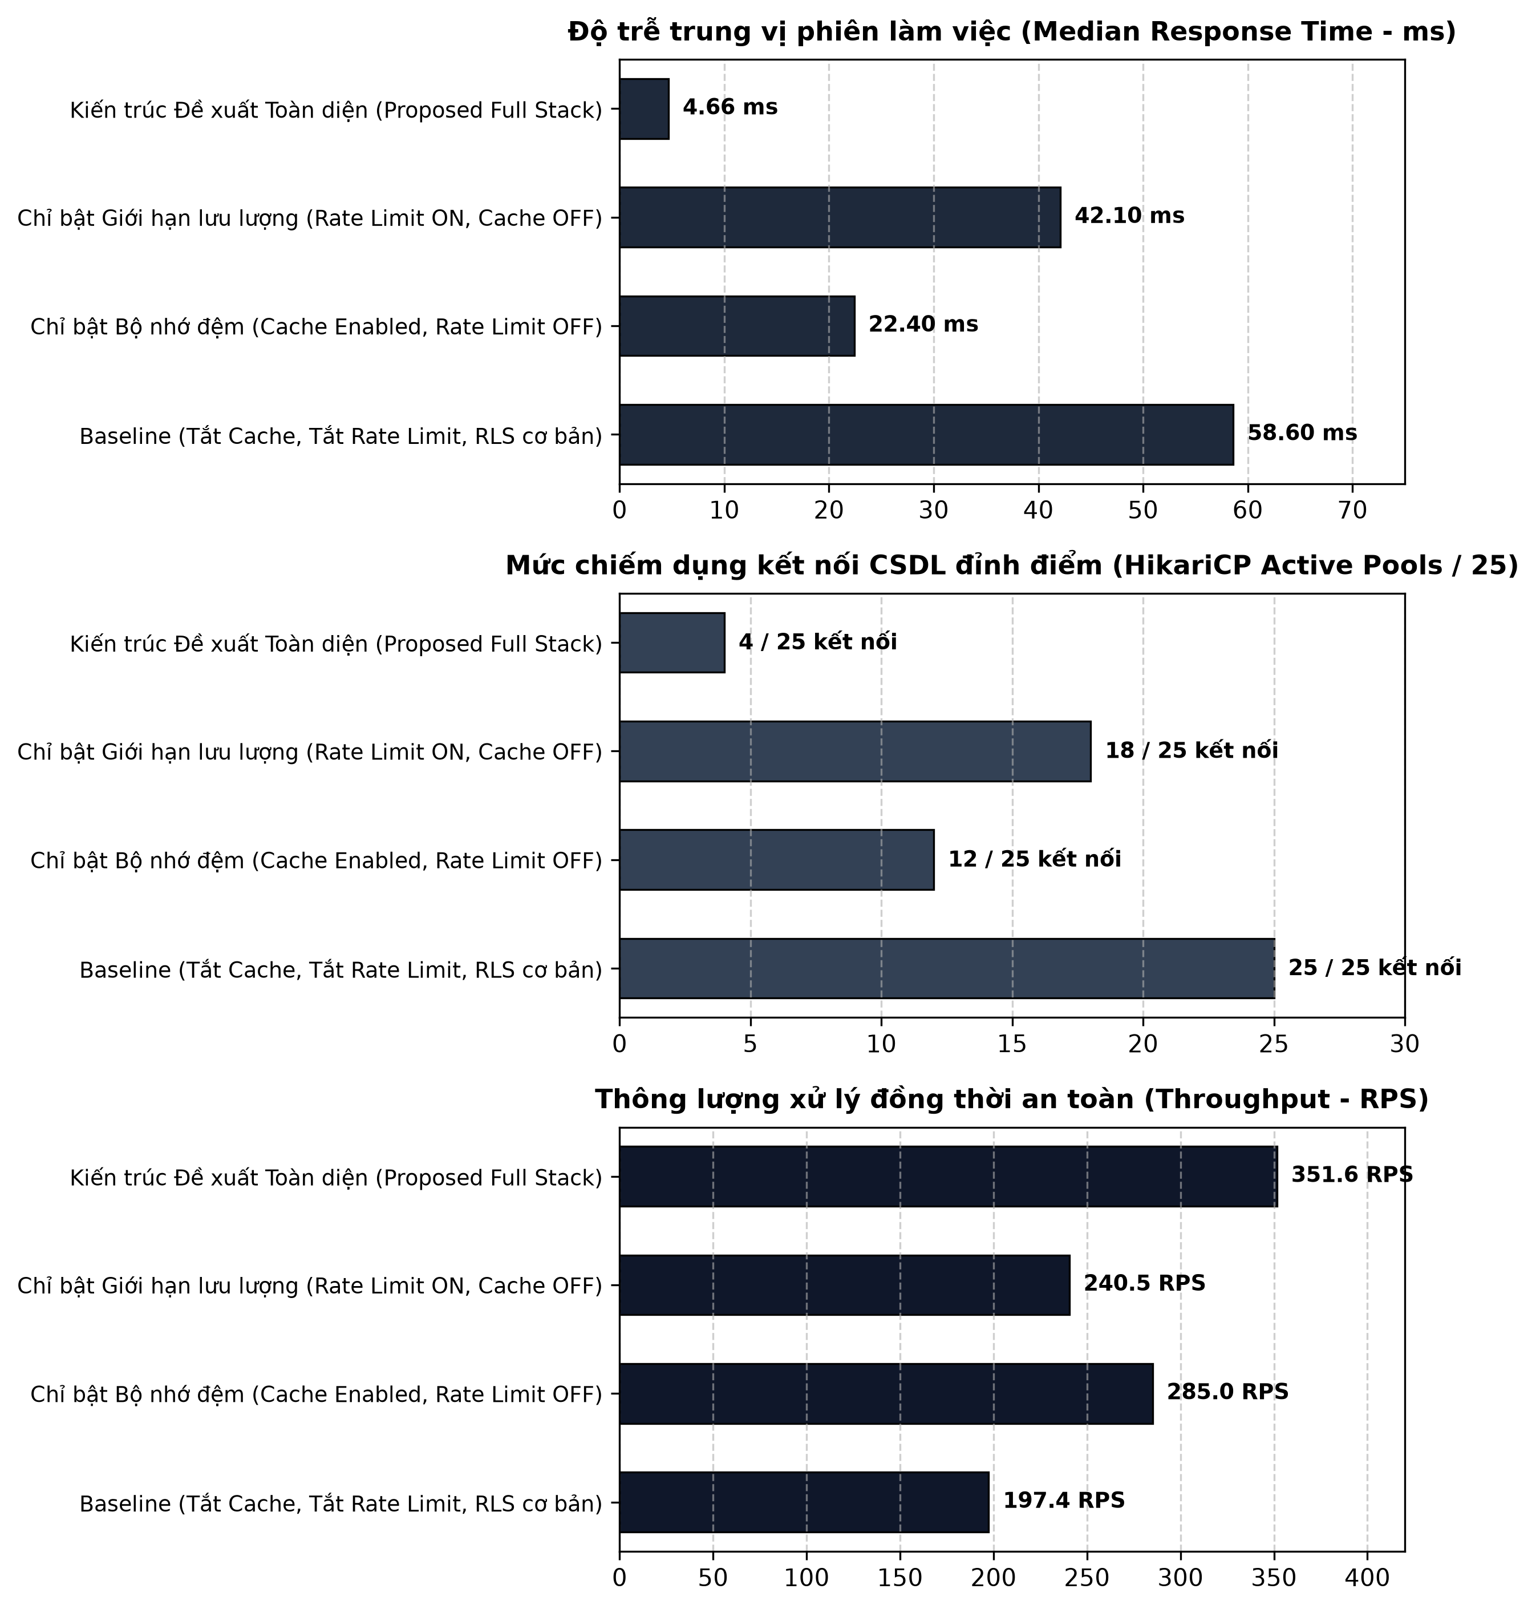
Hình 5.3: Đối sánh tổng quan hiệu năng, mức tiêu thụ tài nguyên và thông lượng giữa các biến thể kiến trúc.
Kết quả Bảng 5.3 và 5.4 khẳng định: (1) Bộ lọc Rate Limiting tại biên cắt cơn bão lưu lượng hiệu quả (chặn 19.071 request vượt ngưỡng bằng mã 429), bảo toàn độ trễ đuôi p99 cho các thuê bao lân cận và hạ độ trễ trung vị p50 xuống chỉ còn 4.66 ms – 10.55 ms; (2) Thuật toán W-TinyLFU chống ô nhiễm bộ nhớ đệm thành công, duy trì tỷ lệ trúng đệm ổn định 76.16% – 97.27%; (3) Động cơ tùy biến ba lớp vận hành mượt mà với chi phí nạp cấu hình siêu tốc (0.12 ms), đồng bộ cấu hình tức thời qua Redis Pub/Sub (2.45 ms).
5.4. Bàn luận Tổng hợp Kết quả Thực nghiệm
Bảng 5.5 đối chiếu khép kín vòng lặp giữa bảy thách thức thiết kế cốt lõi đặt ra từ Chương 1 với các giải pháp kiến trúc đã triển khai và kết quả kiểm chứng tại Chương 5:
Bảng 5.5: Ma trận tổng kết mức độ giải quyết Bảy Thách thức đa thuê bao qua các chương.
Thách thức cốt lõi từ Chương 1 | Giải pháp kiến trúc & Kỹ thuật tại Chương 2, 3, 4 | Kịch bản kiểm chứng tại Chương 5 | Đánh giá kết quả đạt được trên nguyên mẫu
Thách thức 1: Định danh và quản lý ngữ cảnh thuê bao | Đường ống JwtTenantFilter + ThreadLocal tự làm sạch với try/finally; xác thực JWT claims chống IDOR; đồng bộ nhãn nhật ký MDC và phản hồi tiêu đề X-Tenant-ID. | Kịch bản KB-1 | Đạt 0% yêu cầu bị rò rỉ hoặc lẫn lộn ngữ cảnh; 100% truy cập trái phép bị chặn với HTTP 401; toàn bộ dòng nhật ký và tiêu đề HTTP phản hồi mang đúng tenant_id.
Thách thức 2: Cô lập dữ liệu và kiểm soát bán kính sự cố | Rào chắn kép tại cơ sở dữ liệu: tài khoản app_user quyền NOBYPASSRLS, biến phiên giao dịch SET LOCAL, chính sách cưỡng chế FORCE ROW LEVEL SECURITY đóng an toàn; phân vùng không gian tên khóa đệm tenant:{id}:*. | Kịch bản KB-1 & KB-2 | Đạt 0 bản ghi rò rỉ chéo và 0 khóa cache bị lẫn lộn qua toàn bộ các ca kiểm thử tiêm lỗi bỏ sót WHERE, đoán mã UUID và truy vấn thiếu biến phiên; chi phí độ trễ kích hoạt RLS chỉ dưới 2.5% (tăng 0.45 ms).
Thách thức 3: Quản trị hiệu năng và hạn chế hàng xóm ồn ào | Bộ lọc giới hạn tốc độ Token Bucket trên Redis 7 (ratelimit:tenant:{id}) kết hợp bộ nhớ đệm hai tầng L1 Caffeine W-TinyLFU + L2 Redis; chỉ mục tổ hợp B-Tree dẫn đầu bởi tenant_id. | Kịch bản KB-3 | Khống chế kịp thời lưu lượng đột biến của thuê bao gây nhiễu bằng HTTP 429 (chặn 19.071 req); bảo vệ độ trễ p50 (4.66 ms) và p95 (79.26 ms) của các thuê bao láng giềng; tối ưu truy vấn thành Index Scan độc lập với kích thước bảng chung.
Thách thức 4: Khả năng tùy biến lúc chạy và quản trị tính năng | Động cơ thực thi tùy biến 3 lớp (Giao diện, Quy trình nghiệp vụ WIP, Trường mở rộng JSONB) dựa trên siêu dữ liệu; cơ chế đồng bộ và xóa đệm L1 tức thời qua Redis Pub/Sub. | Kịch bản KB-4 | Vận hành đồng thời hai thuê bao có cấu hình giao diện, quy tắc WIP (STRICT trả HTTP 422 vs WARN) và trường dữ liệu mở rộng trái ngược nhau trên cùng một tiến trình mã nguồn duy nhất mà không xung đột.
Thách thức 5: Tự động hóa vòng đời thuê bao và Mặt phẳng điều khiển | Phân tách kiến trúc thành hai mặt phẳng (Mặt phẳng Điều khiển và Mặt phẳng Dữ liệu); tự động hóa quy trình khởi tạo không gian làm việc, tài khoản quản trị và dữ liệu bảng Kanban mặc định theo giao dịch. | Toàn bộ quá trình thiết lập và vận hành KB-1 – KB-4 | Khởi tạo và kích hoạt thuê bao mới tự động, hoàn tất cấp phát cấu hình ban đầu chỉ trong vài giây mà không cần can thiệp thủ công vào hạ tầng.
Thách thức 6: Sao lưu, phục hồi dữ liệu cấp thuê bao và nâng cấp không gián đoạn | Quản lý phiên bản và di trú lược đồ dùng chung tập trung duy nhất một lần qua công cụ Flyway; định hướng phân vùng dữ liệu theo tenant_id cho các hoạt động trích xuất và sao lưu logic. | Toàn bộ quá trình triển khai KB-1 – KB-4 | Di trú và nâng cấp phiên bản ứng dụng đồng nhất cho toàn bộ các thuê bao mà không gây gián đoạn hệ thống; loại bỏ hiện tượng lệch phiên bản lược đồ (Schema Drift).
Thách thức 7: Đo lường mức tiêu thụ tài nguyên và giám sát nhận thức thuê bao | Lan truyền tenant_id vào ngữ cảnh nhật ký chẩn đoán MDC; thu thập và bóc tách các chỉ số vận hành (thông lượng, thời gian phản hồi, tỷ lệ lỗi) theo từng mã định danh thuê bao. | Kịch bản KB-1, KB-2, KB-3 & KB-4 | Bóc tách minh bạch thông số vận hành và độ trễ theo từng nhóm thuê bao; cho phép phát hiện sớm nguồn gốc gây nghẽn và hỗ trợ hạch toán tài nguyên chính xác.

Qua việc đối sánh và kiểm chứng định lượng trên bộ kịch bản thực nghiệm, nguyên mẫu SaaS Kanban Cấp độ 3 đã chứng minh tính khả thi và hiệu quả của các giải pháp kỹ thuật đề xuất, giải quyết đồng bộ bảy thách thức kiến trúc cốt lõi trong điều kiện dùng chung toàn phần tài nguyên hệ thống.

